ООО «ПроектСтрой»

450006, г. Уфа, ул. Пархоменко, 156/1, оф.302

тел.: +79273077977

e-mail: [proektstroy02@mail.ru](mailto:proektstroy02@mail.ru) ИНН 0278170397 / КПП 027801001

Филиал ПАО «БАНК УРАЛСИБ» в г. Уфа

К/с 30101810600000000770

БИК 048073770

Р/с 40702810800550000710

Свидетельство о допуске на соответствующие виды работ, которые оказывают влияние на без- опасность объекта капитального строительства, № П.037.02.4508.12.2012 от 07.12.2012 г.

ПРОЕКТ ПЛАНИРОВКИ И ПРОЕКТ МЕЖЕВАНИЯ ТЕРРИТОРИИ ДЛЯ РАЗМЕЩЕНИЯ ЛИНЕЙНОГО ОБЪЕКТА:

ПОДЪЕЗДНОЙ АВТОДОРОГИ В СОСТАВЕ ОБЪЕКТА КАПИТАЛЬНОГО СТРОИТЕЛЬСТВА:

«СТРОИТЕЛЬСТВО ВОДОПРОВОДНЫХ СЕТЕЙ ДЛЯ ВОДОСНАБЖЕНИЯ-МИКРОРАЙОНА «ЮГО-ЗАПАДНЫЙ» С.

КРАСНОУСОЛЬСКИЙ ГАФУРИЙСКОГО РАЙОНА РБ»

(1 этап - нагорные резервуары)» ПРОЕКТ ПЛАНИРОВКИ ТЕРРИТОРИИ

***Том* I**

031-ПП

Муниципальный контракт № 213021900612302190100100440027112414

0801600000521000031 80968 ИКЗ



Заказчик: Администрация муниципального района Гафурийский район Республики Башкортостан

г. Уфа 2021 г.

ООО «ПроектСтрой»

450006, г. Уфа, ул. Пархоменко, 156/1, оф.302

тел.: +79273077977

e-mail: [proektstroy02@mail.ru](mailto:proektstroy02@mail.ru) ИНН 0278170397 / КПП 027801001

Филиал ПАО «БАНК УРАЛСИБ» в г. Уфа

К/с 30101810600000000770

БИК 048073770

Р/с 40702810800550000710

Свидетельство о допуске на соответствующие виды работ, которые оказывают влияние на без- опасность объекта капитального строительства, № П.037.02.4508.12.2012 от 07.12.2012 г.

ПРОЕКТ ПЛАНИРОВКИ И ПРОЕКТ МЕЖЕВАНИЯ ТЕРРИТОРИИ ДЛЯ РАЗМЕЩЕНИЯ ЛИНЕЙНОГО ОБЪЕКТА:

ПОДЪЕЗДНОЙ АВТОДОРОГИ В СОСТАВЕ ОБЪЕКТА КАПИТАЛЬНОГО СТРОИТЕЛЬСТВА:

«СТРОИТЕЛЬСТВО ВОДОПРОВОДНЫХ СЕТЕЙ ДЛЯ ВОДОСНАБЖЕНИЯ-МИКРОРАЙОНА «ЮГО-ЗАПАДНЫЙ» С.

КРАСНОУСОЛЬСКИЙ ГАФУРИЙСКОГО РАЙОНА РБ»

(1 этап - нагорные резервуары)» ПРОЕКТ ПЛАНИРОВКИ ТЕРРИТОРИИ

***Том* I**

031-ПП

Муниципальный контракт № 213021900612302190100100440027112414

0801600000521000031 80968 ИКЗ



Заказчик: Администрация муниципального района Гафурийский район Республики Башкортостан



Директор Р.Т. Макаев

Кадастровый инженер И.И. Гавришев

г. Уфа 2021

|  |  |  |  |  |  |  |  |  |  |  |  |  |
| --- | --- | --- | --- | --- | --- | --- | --- | --- | --- | --- | --- | --- |
| **ОБЩИЙ СОСТАВ ПРОЕКТА** | | | | | | | | | | | | |
|  | **Том 1. ПРОЕКТ ПЛАНИРОВКИ ТЕРРИТОРИИ: ОСНОВАЯ ЧАСТЬ (УТВЕРЖДАЕМАЯ ЧАСТЬ)** | | | | | | | | | | |  |
| **Раздел 1** | | | | | **Графическая часть** | | | | | |
|  | | | | | Чертеж красных линий, М 1:2000 | | | | |  |
|  | | | | | Чертеж границ зон планируемого размещения линейного объекта, М 1:2000 | | | | |  |
| **Раздел 2** | | | | | **Положение о размещении линейного объекта** | | | | |  |
| **ПРОЕКТ ПЛАНИРОВКИ ТЕРРИТОРИИ: МАТЕРИАЛЫ ПО ОБОСНОВАНИЮ** | | | | | | | | | | |
| **Раздел 3** | | | | | **Графическая часть** | | | | |  |
|  | | | | | Схема расположения элемента планировочной структуры на карте градостроительного зонирования СП Красноусольский сельсовет МР Гафурийский район РБ, М 1:2000 | | | | |  |
|  | | | | | Схема использования территории в период подготовки проекта планировки территории, схема границ ЗОУИТ, М 1:2000 | | | | |  |
|  | | | | | Схема организации движения транспорта, М 1:2000 | | | | |  |
| **Раздел 4** | | | | | **Пояснительная записка** | | | | |  |
| **Том 2. ПРОЕКТ МЕЖЕВАНИЯ ТЕРРИТОРИИ (УТВЕРЖДАЕМАЯ ЧАСТЬ)** | | | | | | | | | | |
| **Раздел 1** | | | | | **Графическая часть** | | | | |  |
|  | | | | | Чертеж межевания территории, М 1:2000 | | | | |  |
| **Раздел 2** | | | | | **Текстовая часть** | | | | |  |
| **ПРОЕКТ МЕЖЕВАНИЯ: МАТЕРИАЛЫ ПО ОБОСНОВАНИЮ** | | | | | | | | | | |
| **Раздел 3** | | | | | **Материалы по обоснованию** | | | | |  |
| **ПРИЛОЖЕНИЕ** | | | | | | | | | | |
|  | | | | | | | | | | | | |
|  | |  |  |  |  | |  | 031-СППТ | | | | |
|  | |  |  |  |  | |  |
| **Изм.** | | **Кол.уч.** | **Лист** | **№док.** | **Подпись** | | **Дата** |
| Разраб. | | |  | |  | |  | СОСТАВ ПРОЕКТА ПЛАНИРОВКИ ТЕРРИТОРИИ | **Стадия** | **Лист** | **Листов** | |
| Пров. | | |  | |  | |  | П | 1 | 1 | |
| Директор | | | Макаев Р.Т. | |  | |  | **ООО «ПРОЕКТСТРОЙ»** | | | |
|  | | |  | |  | |  |
|  | | |  | |  | |  |

|  |  |  |  |  |  |  |  |  |  |  |  |  |
| --- | --- | --- | --- | --- | --- | --- | --- | --- | --- | --- | --- | --- |
|  | | **ОГЛАВЛЕНИЕ** | | | | | | | | | | |
|  | Раздел 1 «Проект планировки территории. Графическая часть» | | | | | | | 4 | |  |
| Чертеж красных линий, М 1:2000 | | | | | | | 5 | |
| Чертеж границ зон планируемого размещения линейного объекта, М 1:2000 | | | | | | | 6 | |
| Раздел 2 «Положение о размещении линейного объекта» | | | | | | | 7 | |
| Введение | | | | | | | 8 | |
| 2. Основные характеристики размещения планируемого линейного объекта | | | | | | | 8 | |
| 2.1. Планировочное решение | | | | | | | 8 | |
| 2.2. Характеристика территории | | | | | | | 9 | |
| 2.3. Красные линии | | | | | | | 10 | |
| 2.4. Характеристики развития систем инженерно-технического обеспечения | | | | | | | 11 | |
| 2.5. Перечень мероприятий по защите сохраняемых объектов | | | | | | | 11 | |
| 2.6. Перечень мероприятий по сохранению объектов культурного наследия от  возможного негативного воздействия в связи с размещением линейного объекта | | | | | | | 11 | |
| 2.7. Перечень мероприятий по охране окружающей среды | | | | | | | 12 | |
| 2.8. Перечень мероприятий по защите территорий от чрезвычайных ситуаций  природного и техногенного характера, в том числе по обеспечению пожарной безопасности и гражданской обороне | | | | | | | 14 | |
| Раздел 3 «Материалы по обоснованию проекта планировки. Графическая часть» | | | | | | | 16 | |
| Схема расположения элемента планировочной структуры на карте градостроительного  зонирования СП Красноусольский сельсовет МР Гафурийский район РБ, М 1:2000 | | | | | | | 17 | |
| Схема использования территории в период подготовки проекта планировки  территории, схема границ ЗОУИТ, М 1:2000 | | | | | | | 18 | |
| Схема организации движения транспорта, М 1:2000 | | | | | | | 19 | |
| Раздел 4 «Материалы по обоснованию проекта планировки. Пояснительная записка» | | | | | | | 20 | |
| 4. Описание природно-климатических условий территории, в отношении которой  разрабатывается проект планировки и межевания территории | | | | | | | 21 | |
| 4.1. Наименование, основные характеристики и назначения размещения планируемого  линейного объекта | | | | | | | 21 | |
| 4.2. Зоны с особыми условиями использования территории | | | | | | | 22 | |
|  |  | | | | | | | | |  |
| Взам. инв. № |  |  | | | | | | | | | | |
| Подпись и дата |  |
| Инв. № подл. |  |
|  | |  |  |  |  |  | 031-ППТ | | **Лист** | |
|  | |  |  |  |  |  | 3 | |
| **Изм.** | | **Кол.уч.** | **Лист** | **№док.** | **Подпись** | **Дата** |

|  |  |  |  |  |  |  |  |  |  |
| --- | --- | --- | --- | --- | --- | --- | --- | --- | --- |
| Раздел 1  ПРОЕКТ ПЛАНИРОВКИ ТЕРРИТОРИИ. ГРАФИЧЕСКАЯ ЧАСТЬ | | | | | | | | | |
| Взам. инв. № |  |  | | | | | | | |
| Подпись и дата |  |
| Инв. № подл. |  |
|  |  |  |  |  |  | 031-ППТ | **Лист** |
|  |  |  |  |  |  | 4 |
| **Изм.** | **Кол.уч.** | **Лист** | **№док.** | **Подпись** | **Дата** |

|  |  |  |  |  |  |  |  |  |  |
| --- | --- | --- | --- | --- | --- | --- | --- | --- | --- |
|  | | | | | | | | | |
| Взам. инв. № |  |  | | | | | | | |
| Подпись и дата |  |
| Инв. № подл. |  |
|  |  |  |  |  |  | 031-ППТ | **Лист** |
|  |  |  |  |  |  | 5 |
| **Изм.** | **Кол.уч.** | **Лист** | **№док.** | **Подпись** | **Дата** |

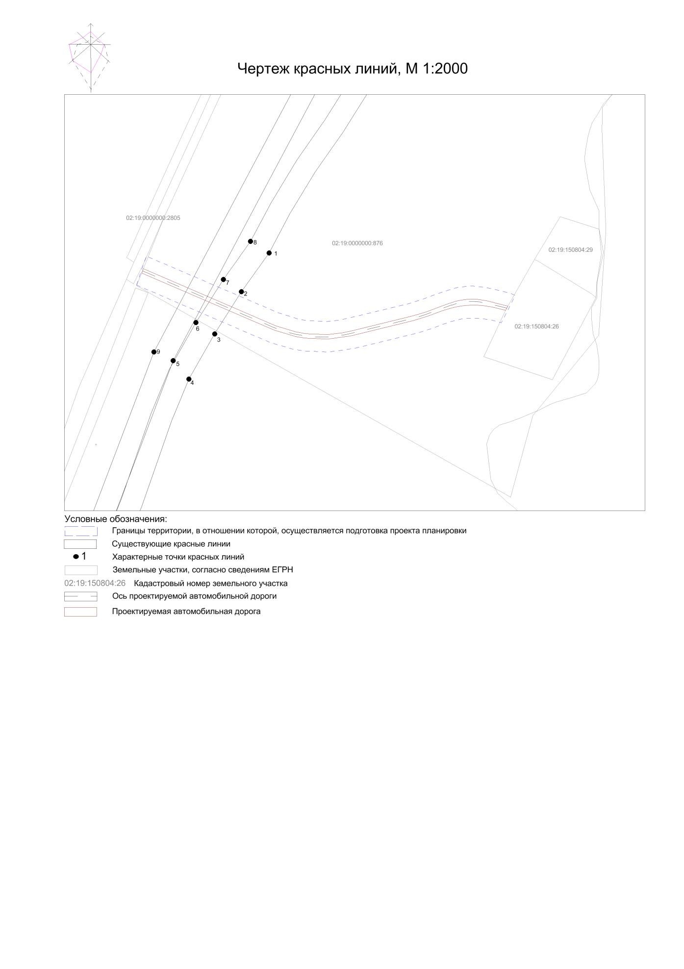

|  |  |  |  |  |  |  |  |  |  |
| --- | --- | --- | --- | --- | --- | --- | --- | --- | --- |
|  | | | | | | | | | |
| Взам. инв. № |  |  | | | | | | | |
| Подпись и дата |  |
| Инв. № подл. |  |
|  |  |  |  |  |  | 031-ППТ | **Лист** |
|  |  |  |  |  |  | 6 |
| **Изм.** | **Кол.уч.** | **Лист** | **№док.** | **Подпись** | **Дата** |

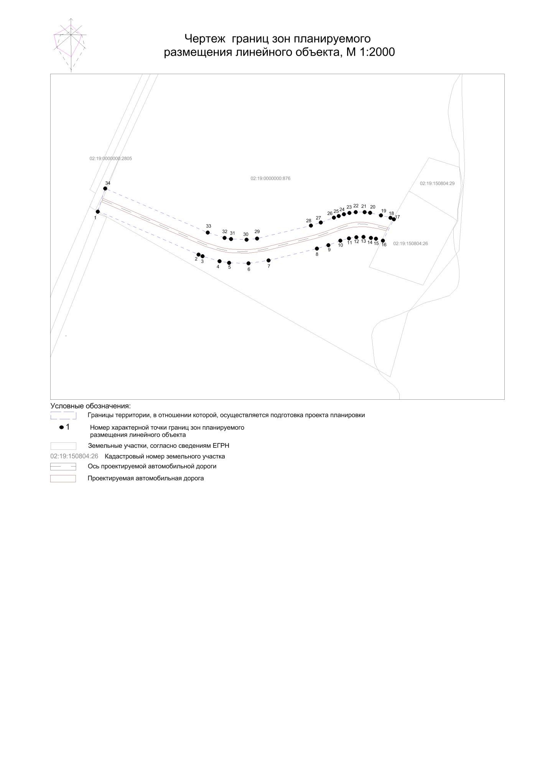

|  |  |  |  |  |  |  |  |  |  |
| --- | --- | --- | --- | --- | --- | --- | --- | --- | --- |
| Раздел 2  ПОЛОЖЕНИЕ О РАЗМЕЩЕНИИ ЛИНЕЙНОГО ОБЪЕКТА | | | | | | | | | |
| Взам. инв. № |  |  | | | | | | | |
| Подпись и дата |  |
| Инв. № подл. |  |
|  |  |  |  |  |  | 031-ППТ | **Лист** |
|  |  |  |  |  |  | 7 |
| **Изм.** | **Кол.уч.** | **Лист** | **№док.** | **Подпись** | **Дата** |

|  |  |  |  |  |  |  |  |  |  |
| --- | --- | --- | --- | --- | --- | --- | --- | --- | --- |
|  | | **Введение**  Подготовка проекта планировки осуществляется на территории сельского поселения Красноусольский сельсовет муниципального района Гафурийский район Республики Башкортостан.  Проект планировки территории является основой для разработки проекта межевания территории.  Подготовка проекта планировки осуществляется в отношении застроенных или подлежащих застройке территорий.  Подготовка проекта осуществляется в целях установления границ земельных участков, предназначенных для размещения линейного объекта.  Предусматривается строительство линейного объекта: подъездной автомобильной дороги от трассы Красноусольский - Красноусольский Детский санаторий до площадки резервуаров чистой воды. Участок место проведение работ - км. 2+230.  Основанием для подготовки документации по планировке территории является:  **-** Муниципальный контракт № 0801600000521000031 80968 ИКЗ 213021900612302190100100440027112414 от 25.08.2021 года, заключенного с Администрацией муниципального района Гафурийский район Республики Башкортостан.  **-** Постановление Администрации муниципального района Гафурийский район Республики Башкортостан от ……… «О разрешении ООО «ПроектСтрой на подготовку проекта планировки и межевании территории».   * Генеральный план сельского поселения Красноусольский сельсовет муниципального района Гафурийский район Республики Башкортостан. * Правила землепользования и застройки сельского поселения Красноусольский сельсовет муниципального района Гафурийский район Республики Башкортостан.   Проект планировки территории разработан на основании задания на проектирование согласно требованиям законодательных актов и рекомендаций следующих нормативных документов:   * Градостроительного кодекса РФ от 29.12.2004 г. №190-ФЗ; * Земельного кодекса РФ от 25.10.2001 г. №136-ФЗ; * СНиП 11-04-2003 «Инструкция о порядке разработки, согласования, экспертизы и утверждения градостроительной документации»; * СП 42.13330.2011. Свод правил. Градостроительство. Планировка и застройка городских и сельских поселений. Актуализированная редакция СНиП 2.07.01-89*. * СП 42.13330.2016. Свод правил. Градостроительство. Планировка и застройка городских и сельских поселений. Актуализированная редакция СНиП 2.07.01-89*.   Проект планировки территории состоит из основной части, которая подлежит утверждению, и материалов по ее обоснованию.  В соответствии с ч.1 ст.42 Градостроительного кодекса РФ подготовка проектов планировки территории осуществляется для выделения элементов планировочной структуры, установления границ территорий общего пользования, границ зон планируемого размещения объектов капитального строительства, определения характеристик и очередности планируемого развития территории.   * 1. **Основные характеристики размещения планируемого линейного объекта**      1. **Планировочное решение**   Проект планировки выполнен с целью обеспечения устойчивого развития территории, выделения элементов планировочной структуры территории, установления границ земельных участков, на которых расположены объекты капитального строительства, границ земельных участков, предназначенных для строительства и размещения объектов инженерной и транспортной инфраструктуры, красных линий. | | | | | | | |
| Взам. инв. № |  |
| Подпись и дата |  |
| Инв. № подл. |  |
|  |  |  |  |  |  | 031-ППТ | **Лист** |
|  |  |  |  |  |  | 8 |
| **Изм.** | **Кол.уч.** | **Лист** | **№док.** | **Подпись** | **Дата** |

|  |  |  |  |  |  |  |  |  |  |  |  |  |  |
| --- | --- | --- | --- | --- | --- | --- | --- | --- | --- | --- | --- | --- | --- |
|  | | При формировании планировочной структуры происходит разделение территории проекта планировки выделением элементов планировочной структуры – микрорайонов, территорий общего пользования и земельных участков линейных объектов. Территории общего пользования выделяются красными линиями. В границах территорий общего пользования размещаются автомобильные дороги и трассы магистральных инженерных коммуникаций.  Формирование территорий общего пользования произведено с учётом фактического использования территории, предоставленных земельных участков и существующих инженерных коммуникаций.  Расстояние между красными линиями соответствует рекомендуемым в СП 42.13330.2011 «Градостроительство. Планировка и застройка городских и сельских поселений».  Проектом предусмотрено размещение линейного объекта автомобильная дорога промышленного назначения IV-в категории.  Элемент планировочной структуры расположен в границах кадастрового квартала 02:19:150804.  Режим использования территории в зонах инженерной и транспортной инфраструктур определяется в соответствии с назначением зоны и отдельных объектов согласно требованиям специальных нормативов и правил, градостроительных регламентов.  Предельные (минимальные и (или) максимальные) размеры земельных участков, предельные параметры разрешенного строительства, реконструкции объектов капитального строительства, расположенных в зонах транспортной и инженерной инфраструктур устанавливаются в соответствии с проектной документацией.  Технические решения, принятые в документации, соответствуют требованиям промышленной безопасности, экологическим, санитарно-гигиеническим, противопожарным и другим нормам, действующим на территории Российской Федерации, и обеспечивают безопасную для жизни и здоровья людей эксплуатацию объектов при соблюдении предусмотренных рабочими чертежами мероприятий.  **2.2. Характеристика территории**  Зона планируемого размещения линейного объекта находится на территории сельского поселения Красноусольский сельсовет МР Гафурийский район Республики Башкортостан.  Технико-экономические показатели представлены в Таблице 1. Таблица 1. Технико-экономические показатели | | | | | | | | | | | |
|  | №  пп | | Параметры | | | | | Единица  измерения | Кол-во | |  |
| 1. | | Территория проектируемого  участка всего в том числе: | | | | | м³ | 1739 | |
| Взам. инв. № |  |
| 2. | | Общая линейная длина  автомобильной дороги | | | | | м | 389,06 | |
| 3. | | Ширина земляного полотна по  верху | | | | | м | 7,5 | |
| 4. | | Ширина земляного полотна по  подошве | | | | | м | 14,8 – 24,7 | |
| Подпись и дата |  |
| 5. | | Ширина полосы отвода  автомобильной дороги | | | | | м |  | |
|  | Перечень координат характерных точек границ зон планируемого размещения линейного объекта представлен в таблице 1. | | | | | | | | | |  |
| Инв. № подл. |  |  | | | | | | | | | | | |
|  | |  |  |  |  |  | 031-ППТ | | | **Лист** | |
|  | |  |  |  |  |  | 9 | |
| **Изм.** | | **Кол.уч.** | **Лист** | **№док.** | **Подпись** | **Дата** |

|  |  |  |  |  |  |  |  |  |  |  |  |  |  |
| --- | --- | --- | --- | --- | --- | --- | --- | --- | --- | --- | --- | --- | --- |
|  | | Таблица 1. Перечень координат характерных точек границ зон планируемого размещения линейного объекта | | | | | | | | | | | |
|  | | Обозначение характерных  точек границ | | | | | | Координаты, м | |  | |
| Х | Y |
| н1 | | | | | | 567408,287 | 2200070,45 |
| н2 | | | | | | 567353,496 | 2200198,07 |
| н3 | | | | | | 567351,655 | 2200203,27 |
| н4 | | | | | | 567345,159 | 2200224,49 |
| н5 | | | | | | 567343,21 | 2200236,83 |
| н6 | | | | | | 567342,452 | 2200261,2 |
| н7 | | | | | | 567345,917 | 2200286,64 |
| н8 | | | | | | 567360,858 | 2200347,7 |
| н9 | | | | | | 567365,189 | 2200361,78 |
| н10 | | | | | | 567374,144 | 2200377,15 |
| н11 | | | | | | 567373,959 | 2200388,08 |
| н12 | | | | | | 567375,367 | 2200397,73 |
| н13 | | | | | | 567375,583 | 2200406,6 |
| н14 | | | | | | 567374,501 | 2200416,02 |
| н15 | | | | | | 567373,743 | 2200421,98 |
| н16 | | | | | | 567371,036 | 2200430,97 |
| н17 | | | | | | 567391,996 | 2200444,93 |
| н18 | | | | | | 567399,728 | 2200440,71 |
| н19 | | | | | | 567402,976 | 2200428,37 |
| н20 | | | | | | 567405,9 | 2200415,05 |
| н21 | | | | | | 567406,874 | 2200407,8 |
| н22 | | | | | | 567406,658 | 2200396,54 |
| н23 | | | | | | 567406,008 | 2200388,41 |
| н24 | | | | | | 567404,167 | 2200381,81 |
| н25 | | | | | | 567402,002 | 2200375,31 |
| н26 | | | | | | 567399,945 | 2200368,82 |
| н27 | | | | | | 567394,098 | 2200352,58 |
| н28 | | | | | | 567389,767 | 2200340,02 |
| н29 | | | | | | 567373,635 | 2200271,91 |
| н30 | | | | | | 567372,335 | 2200258,49 |
| н31 | | | | | | 567373,201 | 2200238,89 |
| н32 | | | | | | 567374,392 | 2200230,99 |
| н33 | | | | | | 567380,889 | 2200209,55 |
| Взам. инв. № |  | н34 | | | | | | 567436,324 | 2200079,95 |
| (изм | | **2.3. Красные линии**  Красные линии – линии, которые обозначают существующие, план еняемые, вновь образуемые) границы территорий общего пользования, | | | | | | | | ируемые границы | |
| Подпись и дата |  | земельных участков, на которых расположены линии электропередачи, линии связи (в том  числе линейно-кабельные сооружения), трубопроводы, автомобильные дороги, железнодорожные линии и другие подобные сооружения (далее – линейные объекты).  Линии градостроительного регулирования – красные линии; границы земельных участков; линии, обозначающие минимальные отступы построек от границ земельных участков (включая линии регулирования застройки); границы зон действия публичных сервитутов, границ зон резервирования земель, изъятия, в том числе путем выкупа, земельных | | | | | | | | | | | |
| Инв. № подл. |  |
|  |  | |  |  |  |  | 031-ППТ | | | | **Лист** |
|  |  | |  |  |  |  | 10 |
| **Изм.** | **Кол.уч.** | | **Лист** | **№док.** | **Подпись** | **Дата** |

|  |  |  |  |  |  |  |  |  |  |  |  |  |  |
| --- | --- | --- | --- | --- | --- | --- | --- | --- | --- | --- | --- | --- | --- |
|  | | участков, зданий, строений, сооружений для государственных или муниципальных нужд; границы санитарно – защитных, водоохранных и иных зон ограничений использования земельных участков, зданий, строений, сооружений.  Зону допустимого размещения объектов капитального строительства принимается согласно СП 42.13330.2011 Градостроительство. Планировка и застройка городских сельских поселений, утвержденного приказом Министерства регионального развития РФ от 28.12.2010г. №820.  Границы красных линий отображены на чертеже красных линий.  Каталог координат поворотных точек красных линий по объекту представлен в таблице 2.  Таблица 2. Ведомость координат поворотных точек красных линий. | | | | | | | | | | | |
|  | | Обозначение характерных  точек границ | | | | | | Координаты, м | |  | |
| Х | Y |
| н1 | | | | | | 567439,866 | 2200201,39 |
| н2 | | | | | | 567401,951 | 2200174,01 |
| н3 | | | | | | 567359,824 | 2200147,47 |
| н4 | | | | | | 567315,59 | 2200121,98 |
| н5 | | | | | | 567333,494 | 2200106,39 |
| н6 | | | | | | 567370,777 | 2200128,93 |
| н7 | | | | | | 567413,958 | 2200156,1 |
| н8 | | | | | | 567451,03 | 2200183,27 |
| н9 | | | | | | 567342,341 | 2200087,43 |
| элект  капи кото план разм | | * 1. **Характеристики развития систем инженерно-технического обеспечения**   На территории проектирования находятся надземные коммуникации роснабжения (6-10 кВт).   * 1. **Перечень мероприятий по защите сохраняемых объектов**   Необходимость осуществления мероприятий по защите сохраняемых об тального строительства (здание, строение, сооружение, объекты, строи рых не завершено), существующих и строящихся на момент подготовки ировки территории, а также объектов капитального строительства, в ещением линейного объекта отсутствует.   * 1. **Перечень мероприятий по сохранению объектов культурного наслед от возможного негативного воздействия в связи с размещением**   **линейного объекта**  Объектов культурного наследия в границах территории проектирован | | | | | | | | : сети  ъектов тельство проекта связи с  **ия**  ия нет, | |
| Взам. инв. № |  | мероприятия по сохранению объектов культурного наследия не требуются.  В случае обнаружения в ходе проведения изыскательских, проектных, земляных, строительных, мелиоративных, хозяйственных работ, работ по использованию лесов и иных работ объекта, обладающего признаками объекта культурного наследия, в том числе объекта археологического наследия в соответствии с пунктом 4 статьи 36 Федерального закона от 26 июня 2002 года №73-ФЗ «Об объектах культурного наследия (памятниках истории и культуры) народов Российской Федерации» заказчик указанных работ, технический заказчик (застройщик) объекта капитального строительства, лицо, проводящее указанные работы, обязаны незамедлительно приостановить указанные работы и в течение трех дней со дня обнаружения такого объекта направить в региональный орган охраны объектов культурного наследия письменное заявление об обнаруженном объекте. | | | | | | | | | | | |
| Подпись и дата |  |
| Инв. № подл. |  |
|  |  | |  |  |  |  | 031-ППТ | | | | **Лист** |
|  |  | |  |  |  |  | 11 |
| **Изм.** | **Кол.уч.** | | **Лист** | **№док.** | **Подпись** | **Дата** |

|  |  |  |  |  |  |  |  |  |  |
| --- | --- | --- | --- | --- | --- | --- | --- | --- | --- |
|  | | **2.7. Перечень мероприятий по охране окружающей среды.**  В процессе выполнения строительно-монтажных работ с целью уменьшения воздействия на окружающую среду необходимо выполнять мероприятия по охране окружающей природной среды.  *Мероприятия по охране флоры и фауны:*   * временные подъездные дороги прокладываются с использованием существующих местных проездов; * для передвижения тяжёлой дорожно-строительной техники использовать только имеющиеся временные и постоянные дороги; * не допускать рубки леса и уборки кустарника вне пределов полосы, отведенной под строительство дороги и дорожных сооружений; * не допускать засыпки грунтом корневых шеек и стволов, растущих вблизи стройки, деревьев; * снятый растительный слой должен быть аккуратно складирован и обеспечено его хранение для дальнейшего использования; * места разогрева и приготовления плёнкообразующих веществ (битумных эмульсий) следует располагать не ближе 50 м от лесных и кустарниковых массивов, предварительно срезав почвенно - растительный покров, а после окончания работ эти места необходимо рекультивировать; * после завершения работ вся территория строительства должна быть очищена от строительного мусора, оставшихся неиспользованных строительных конструкций, других материалов и рекультивирована; * обслуживание строительной техники производить только на постоянных производственных базах или на специально отведенных площадках с покрытием, предохраняющим от попадания в почву и грунтовые воды горюче-смазочных материалов; * машины и механизмы должны устанавливаться на металлические поддоны для сбора вытекающего масла, дизтоплива и конденсата.   *Мероприятия по охране водной среды:*   * складирование строительного мусора за пределами границ водоохранных зон; * размещение стоянок дорожно-строительных машин за границами водоохранных зон; * не допускается стекание, загрязнённых нефтепродуктами, вод со строительных площадок и стоянок дорожно-строительной техники непосредственно в водоёмы; * набор воды из водоёмов для технологических нужд должен производится в местах, приспособленных для этих целей.   *Мероприятия по охране воздушной среды:*   * поддержание топливной аппаратуры двигателей в исправном состоянии с регулярной проверкой содержания вредных выбросов в атмосферу, не допуская превышения допустимых норм; * при перерывах в работе дорожно-строительная техника должна находиться в выключенном состоянии; * не допускается сжигание на строительных площадках строительных отходов.   *Мероприятия по защите почвы от загрязнения:*   * на объекте должны быть определены места стоянок и хранения дорожных   машин;   * обслуживание строительной техники производить только на постоянных производственных базах или на специально отведенных площадках с покрытием, предохраняющим от попадания в почву и грунтовые воды горюче-смазочных материалов; * на строительных площадках необходимо иметь контейнеры для строительных отходов металла, дерева, а также спец. контейнеры для промасленной ветоши и загрязнённого нефтепродуктами грунта; | | | | | | | |
| Взам. инв. № |  |
| Подпись и дата |  |
| Инв. № подл. |  |
|  |  |  |  |  |  | 031-ППТ | **Лист** |
|  |  |  |  |  |  | 12 |
| **Изм.** | **Кол.уч.** | **Лист** | **№док.** | **Подпись** | **Дата** |

|  |  |  |  |  |  |  |  |  |  |
| --- | --- | --- | --- | --- | --- | --- | --- | --- | --- |
|  | | * возле бытовых вагончиков необходимо иметь контейнеры для пищевых и хозяйственных отходов. Все отходы вывозить на специальные свалки; * вяжущие материалы, активаторы и поверхностно-активные вещества не должны попадать на прилегающие к дороге земли, в канавы, чтобы не загрязнять воды, стекающие по ним; * стройплощадки должны быть оборудованы моечными системами.   *Мероприятия по защите от шума и вибрации строительных машин:*   * следить за исправностью систем звука глушения строительных машин и механизмов; * использовать установку шумогасящих и виброгасящих приспособлений (виброизоляторов, вибродемпферов); * стационарные машины и механизмы следует размещать на строительной площадке с учётом наличия естественных преград, которыми могут быть котлованы; * заборы, здания, другие механизмы, снижающие уровень шума в направлении на защищаемый объект; * работу с применением механизмов ударного действия (копры, отбойные молотки и др.) производить только в дневное время.   *Мероприятия по охране и рациональному использованию земельных ресурсов и почвенного покрова, в том числе мероприятия по рекультивации нарушенных или загрязненных земельных участков и почвенного покрова*  Прохождение трассы участка автодороги максимально отдалено к оси существующей автомобильной дороги. Период проведения строительных работ характеризуется незначительной протяженностью во времени и ограниченными воздействиями на окружающую среду, в том числе и на почвенный покров.  При инженерно-геологических изысканиях все полевые работы производятся в соответствии с требованиями «Единых правил безопасности при геолого - разведочных работах». После выполнения полевых работ все инженерно - геологические скважины ликвидируются с составлением соответствующего акта по форме.  *Мероприятия по рациональному использованию и охране вод и водных биоресурсов на пересекаемых линейным объектом реках и иных водных объектах*  Основная категория сточных вод, образующаяся на объекте в период строительства объекта, это хозяйственно - бытовые стоки (сбрасываются в емкость биотуалета с дальнейшим вывозом на очистные сооружения).  Использование поверхностных и подземных вод в целях водоснабжения и водоотведения на всех стадиях намечаемой деятельности автодороги не планируется.  Проектными решениями организованные и аварийные выпуски сточных вод в водные объекты и на рельеф местности не предусматриваются.  *Мероприятия по рациональному использованию общераспространенных полезных ископаемых, используемых при строительстве*  Изъятие полезных ископаемых для реконструкции линейного объекта будет осуществляться в пределах установленных лимитов.  *Мероприятия по сбору, использованию, обезвреживанию, транспортировке и размещению опасных отходов*  В процессе эксплуатации проектируемого объекта отходы образовываться не будут. *Мероприятия по охране недр и континентального шельфа Российской Федерации* При эксплуатации участка газопровода, эксплуатация недр осуществляться не будет. *Мероприятия по охране растительного и животного мира*  Для минимизации воздействия на объекты растительного и животного мира в период строительства Проектом предусмотрены следующие мероприятия:  - соблюдать установленные генпланом границы строительной площадки для предотвращения порчи травяной и древесной растительности на прилегающей территории; | | | | | | | |
| Взам. инв. № |  |
| Подпись и дата |  |
| Инв. № подл. |  |
|  |  |  |  |  |  | 031-ППТ | **Лист** |
|  |  |  |  |  |  | 13 |
| **Изм.** | **Кол.уч.** | **Лист** | **№док.** | **Подпись** | **Дата** |

|  |  |  |  |  |  |  |  |  |  |
| --- | --- | --- | --- | --- | --- | --- | --- | --- | --- |
|  | | * применение материалов, не оказывающих вредного воздействия на флору; * запрет проезда транспорта вне проездов и дорог; * заправка автотранспорта в строго отведенных местах, которые обеспечены емкостями для сбора отработанных ГСМ; * организация мест временного накопления бытовых и строительных отходов, их своевременный вывоз; * благоустройство территории по окончании строительных работ.   Видовой состав флоры и фауны на участке реконструкции характерен для урбанизированных территорий.  Проектируемая технология и малая площадь объекта строительства не окажут существенного влияния на флору и фауну в силу изначальной урбанизированности территории.  *Мероприятия по сохранению среды обитания животных, путей их миграции, доступа в нерестилища рыб.*  Не требуется.  **2.8. Перечень мероприятий по защите территорий от чрезвычайных ситуаций природного и техногенного характера, в том числе по обеспечению пожарной**  **безопасности и гражданской обороне**  Мероприятия по инженерной подготовке и защите территорий должны быть обусловлены генеральным планом и связаны с природными условиями, а так же должны регулироваться выбором планировочных, конструктивных и инженерно - технических решений застройки.  Основными факторами риска возникновения чрезвычайных ситуаций являются опасности (как имевшие место, так и прогнозируемые с высокой степенью вероятности), на территории поселения и существенно сказывающиеся на безопасности населения:   * террористические; * криминальные; * коммунально - бытового и жилищного характера; * техногенные; * природные; * эпидемиологического характера; * экологические.   Факторы риска возникновения ЧС природного характера:   * паводковые подтопления в поймах озер, рек, ручьев; * лесные пожары и весенние палы; * ураганы, смерчи, град.   Для устранения или уменьшения техногенного воздействия на природные условия нужно предусматривать предупредительные меры:   * максимальное сохранение природного рельефа с обеспечением системы отвода поверхностных вод; * минимальную плотность сети подземных инженерных сетей и равномерное их размещение по площади.   Источниками ЧС техногенного характера на рассматриваемой территории могут считаться транспортные системы: автомобильные дороги.  Значительные ущербы и людские потери наносят пожары на объектах, в жилом  секторе.  Аварии на автомобильном транспорте происходят по различным причинам, зависящим как от человеческого фактора (нарушение правил дорожного движения), так и от технического состояния дорожных путей (неровности покрытий с дефектами, отсутствие горизонтальной разметки и ограждений на опасных участках, недостаточное | | | | | | | |
| Взам. инв. № |  |
| Подпись и дата |  |
| Инв. № подл. |  |
|  |  |  |  |  |  | 031-ППТ | **Лист** |
|  |  |  |  |  |  | 14 |
| **Изм.** | **Кол.уч.** | **Лист** | **№док.** | **Подпись** | **Дата** |

|  |  |  |  |  |  |  |  |  |  |
| --- | --- | --- | --- | --- | --- | --- | --- | --- | --- |
|  | | освещение дорог и остановок общественного транспорта, качество покрытий – низкое сцепление, особенно зимой, и другие факторы).  Особенно значительные последствия ЧС при авариях на транспорте, перевозящем токсичные вещества (аммиак, хлор) и взрывопожароопасные вещества (бензин, мазут).  Охранная зона для автомобильных дорог I, II категорий – 100 м; III, IV категорий –  50 м.  Ответственность за проведение предусмотрительных мероприятий ЧС на автомобильном транспорте выполняется силами службы ГИБДД района. | | | | | | | |
| Взам. инв. № |  |
| Подпись и дата |  |
| Инв. № подл. |  |
|  |  |  |  |  |  | 031-ППТ | **Лист** |
|  |  |  |  |  |  | 15 |
| **Изм.** | **Кол.уч.** | **Лист** | **№док.** | **Подпись** | **Дата** |

|  |  |  |  |  |  |  |  |  |  |
| --- | --- | --- | --- | --- | --- | --- | --- | --- | --- |
| Раздел 3  МАТЕРИАЛЫ ПО ОБОСНОВАНИЮ ПРОЕКТА ПЛАНИРОВКИ ТЕРРИТОРИИ. ГРАФИЧЕСКАЯ ЧАСТЬ. | | | | | | | | | |
| Взам. инв. № |  |  | | | | | | | |
| Подпись и дата |  |
| Инв. № подл. |  |
|  |  |  |  |  |  | 031-ППТ | **Лист** |
|  |  |  |  |  |  | 16 |
| **Изм.** | **Кол.уч.** | **Лист** | **№док.** | **Подпись** | **Дата** |

|  |  |  |  |  |  |  |  |  |  |
| --- | --- | --- | --- | --- | --- | --- | --- | --- | --- |
|  | | | | | | | | | |
| Взам. инв. № |  |  | | | | | | | |
| Подпись и дата |  |
| Инв. № подл. |  |
|  |  |  |  |  |  | 031-ППТ | **Лист** |
|  |  |  |  |  |  | 17 |
| **Изм.** | **Кол.уч.** | **Лист** | **№док.** | **Подпись** | **Дата** |

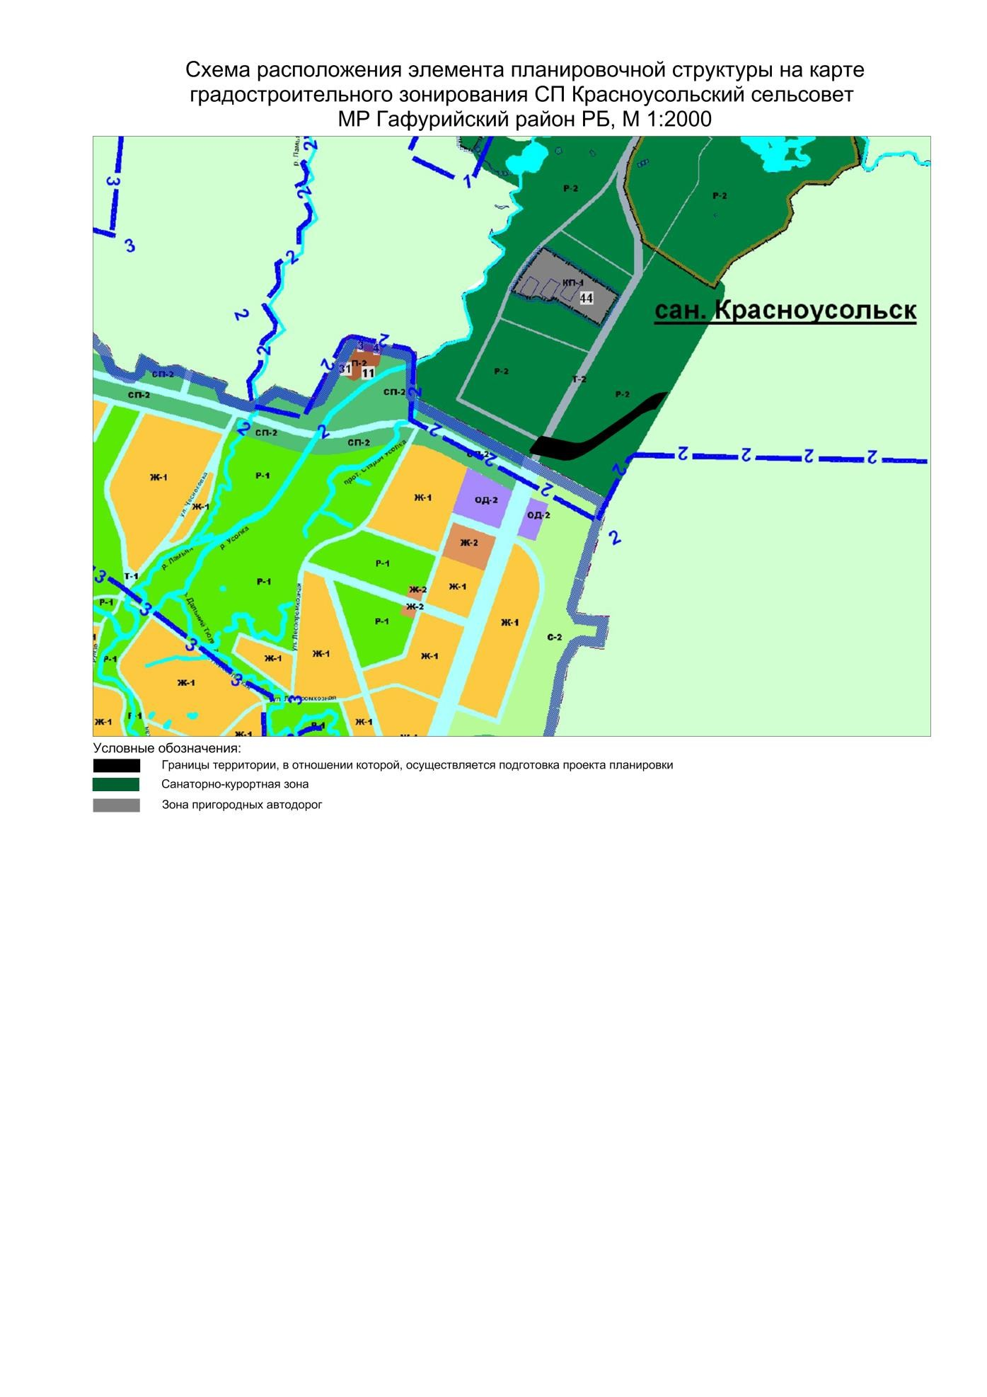

|  |  |  |  |  |  |  |  |  |  |
| --- | --- | --- | --- | --- | --- | --- | --- | --- | --- |
|  | | | | | | | | | |
| Взам. инв. № |  |  | | | | | | | |
| Подпись и дата |  |
| Инв. № подл. |  |
|  |  |  |  |  |  | 031-ППТ | **Лист** |
|  |  |  |  |  |  | 18 |
| **Изм.** | **Кол.уч.** | **Лист** | **№док.** | **Подпись** | **Дата** |

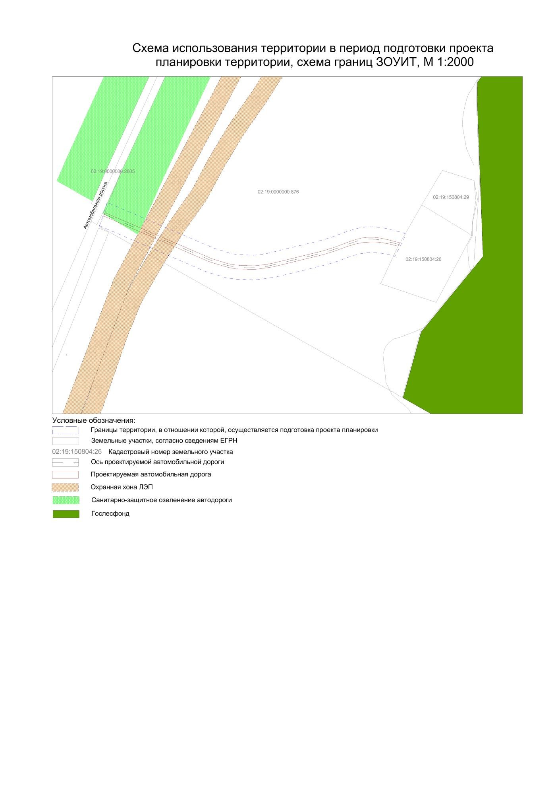

|  |  |  |  |  |  |  |  |  |  |
| --- | --- | --- | --- | --- | --- | --- | --- | --- | --- |
|  | | | | | | | | | |
| Взам. инв. № |  |  | | | | | | | |
| Подпись и дата |  |
| Инв. № подл. |  |
|  |  |  |  |  |  | 031-ППТ | **Лист** |
|  |  |  |  |  |  | 19 |
| **Изм.** | **Кол.уч.** | **Лист** | **№док.** | **Подпись** | **Дата** |

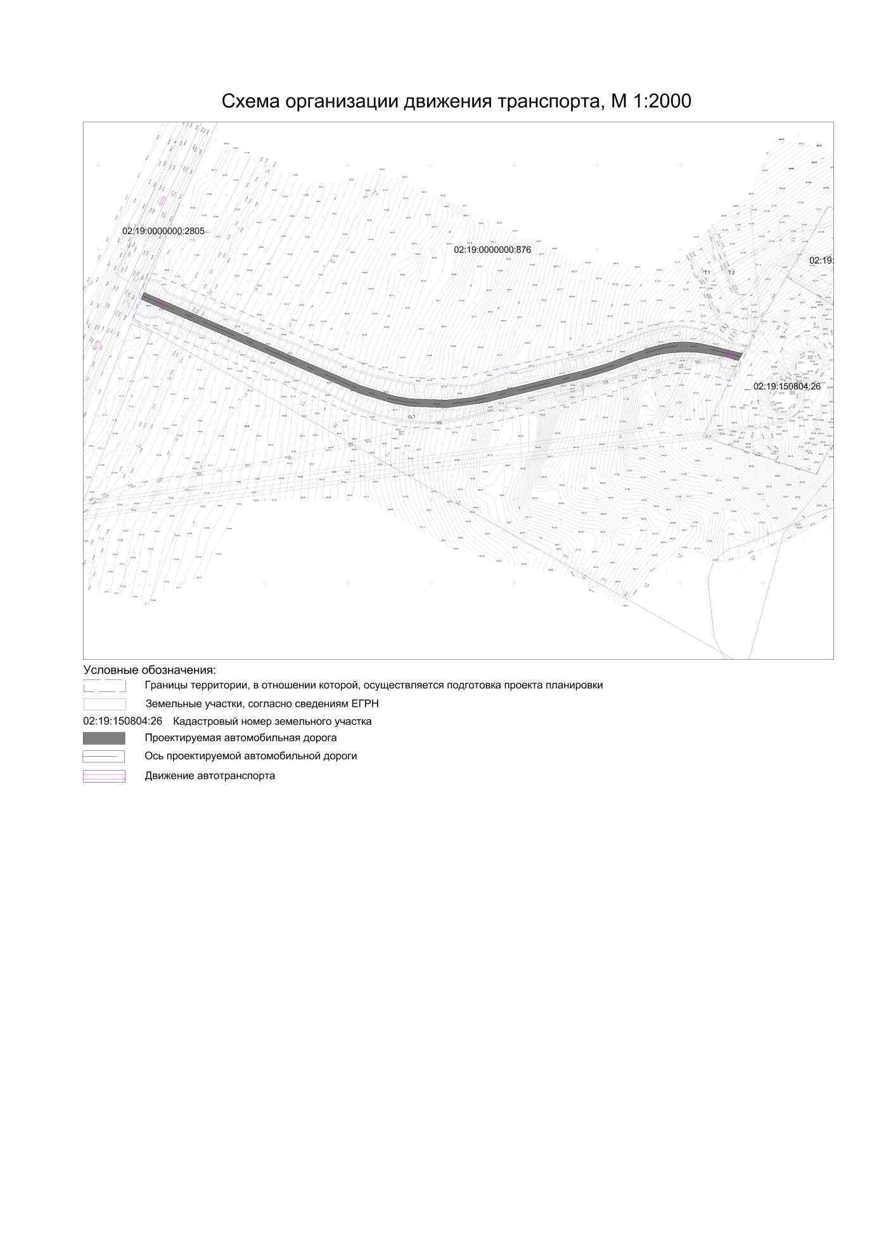

|  |  |  |  |  |  |  |  |  |  |
| --- | --- | --- | --- | --- | --- | --- | --- | --- | --- |
| Раздел 4  МАТЕРИАЛЫ ПО ОБОСНОВАНИЮ ПРОЕКТА ПЛАНИРОВКИ ТЕРРИТОРИИ. ПОЯСНИТЕЛЬНАЯ ЗАПИСКА | | | | | | | | | |
| Взам. инв. № |  |  | | | | | | | |
| Подпись и дата |  |
| Инв. № подл. |  |
|  |  |  |  |  |  | 031-ППТ | **Лист** |
|  |  |  |  |  |  | 20 |
| **Изм.** | **Кол.уч.** | **Лист** | **№док.** | **Подпись** | **Дата** |

|  |  |  |  |  |  |  |  |  |  |
| --- | --- | --- | --- | --- | --- | --- | --- | --- | --- |
|  | | 1. **Описание природно-климатических условий территории, в отношении которой разрабатывается проект планировки и межевания территории**   Территория сельского поселения Красноусольский сельсовет входит в состав муниципального района Гафурийский район Республики Башкортостан. Административным центром является село Красноусольский. Красноусольский сельсовет состоит из с. Красноусольский, с. Курорта, д. [Пчелосовхоза,](https://ru.wikipedia.org/wiki/%D0%94%D0%B5%D1%80%D0%B5%D0%B2%D0%BD%D1%8F_%D0%BF%D1%87%D0%B5%D0%BB%D0%BE%D1%81%D0%BE%D0%B2%D1%85%D0%BE%D0%B7%D0%B0) д. [Белый](https://ru.wikipedia.org/wiki/%D0%9C%D0%B8%D1%82%D1%80%D1%8F%D0%B5%D0%B2%D0%BE_(%D0%91%D0%B0%D1%88%D0%BA%D0%BE%D1%80%D1%82%D0%BE%D1%81%D1%82%D0%B0%D0%BD)) Камень, д. [Заречный](https://ru.wikipedia.org/wiki/%D0%9D%D0%B8%D0%B6%D0%BD%D0%B5%D1%81%D0%BE%D1%80%D0%BE%D0%BA%D0%B8%D0%BD%D0%BE). Гафурийский район расположен в самом центре Республики Башкортостан на западных склонах Южного Урала. с. Красноусольский, находится в 130 км к юго-востоку от Уфы и 25 км к юго-востоку от железнодорожной станции Белое Озеро.  Рельеф в западной части представляет собой предгорную равнину, восточная часть относится к зап. хребтам Башкирского (Южного) Урала. Западная часть территории района находится в пределах Бельской депрессии, восточная часть — во внешней зоне складчатости Башкирского мегантиклинория. На территории района имеются м-ния агрономических руд (Больше-Утяшевское, Дмитриевское, Саитбабинское), песчано-гравийной смеси (Аскаровский и Кузьма-Александровский участки, Табынское), песков силикатных (Дмитриевское, Татарский Сасыкуль), песков строит. (Табынское, Хрипуновское), стекольного сырья: известняка (Воскресенское), песка (Караултау), доломита (Тышлинское); глины тугоплавкой (Явгильдинское); кирпичного сырья: песков-отощителей (Табынское I, Табынское II), глин и суглинков (Самарское, Утяшевское); нефтяные месторождения (Буруновское, Карлинское, Табынское), м-ния подземных вод (Белоозёрское, Новокарамышевское).  Климат континентальный. Среднегодовая температура воздуха 2 °C, ср. т-ра янв. -15  °C, июля 18 °C. Ср.-год. кол-во осадков 600—700 мм, в тёплый период более 350 мм. Абс. макс. т-ра 40 °C, абс. миним. т-ра -48 °C.  Гидрографическую сеть образуют [р. Белая](http://wiki02.ru/encyclopedia/belaya/t/1865) с притоками Зиган, Усолка, Бурлы; [р.](http://wiki02.ru/encyclopedia/zilim/t/5332) [Зилим](http://wiki02.ru/encyclopedia/zilim/t/5332) с притоками Такаты, Мендим; оз.Белое. На территории района находятся болота Группа одиннадцати озёр. В равнинной части преобладают тёмно-серые лесные почвы, выщелоченные и оподзоленные чернозёмы, в горной части — горно-лесные серые почвы. Широколиственные, берёзовые и осиновые леса занимают 65% терр. района. В пределах изученного участка работ водные объекты и водоохранную зону не затрагивает.  Животный мир представлен лесными и степными видами. Аскынская пещера, оз.Белое, Красноусольские минеральные источники, Кутлугузинские обнажения, заросли лещины у с.Саитбаба, Толпаровские ельники являются памятниками природы. Организован заказник «Белоозёрский »; южная часть района входит в заказник «Ишимбайский».   * 1. **Наименование, основные характеристики и назначения размещения планируемого линейного объекта**   Проектом предусмотрено строительство автомобильной дороги от трассы Красноусольский - Красноусольский Детский санаторий до площадки резервуаров чистой воды. Участок место проведение работ - км. 2+230  Примыкание к автомобильной дороге Красноусольский - Красноусольский Детский санаторий до площадки резервуаров чистой воды в целях организации подъезда к земельному участку, общая протяженность участка 389,06 м. Ширина земляного полотна по верху – 7,5 м, число полос 2, ширина обочин 1,5 м, тротуар не предусмотрен. Расчетная скорость – 20 км/час. Вид покрытий асфальтобетон.  Для повышения безопасности и удобства движения запроектированы следующие обустройства дороги: | | | | | | | |
| Взам. инв. № |  |
| Подпись и дата |  |
| Инв. № подл. |  |
|  |  |  |  |  |  | 031-ППТ | **Лист** |
|  |  |  |  |  |  | 21 |
| **Изм.** | **Кол.уч.** | **Лист** | **№док.** | **Подпись** | **Дата** |

|  |  |  |  |  |  |  |  |  |  |
| --- | --- | --- | --- | --- | --- | --- | --- | --- | --- |
|  | | * установка направляющих устройств; * установка дорожных знаков.   Для обеспечения безопасности движения предусмотрено: укрепление обочин на всю ширину, уширение проезжей части с внутренней стороны кривых в плане.  **4.2. Зоны с особыми условиями использования территории**  Зоны с особыми условиями использования территории представлены охранными зонами объектов инженерной инфраструктуры и санитарно - защитными зонами.  Землепользование и застройка в охранных зонах указанных объектов регламентируется действующим законодательством Российской Федерации, санитарными нормами и правилами.  Территория предназначенная для строительства линейного объекта пересекает:  - ВЛ- 6-10кВ; | | | | | | | |
| Взам. инв. № |  |
| Подпись и дата |  |
| Инв. № подл. |  |
|  |  |  |  |  |  | 031-ППТ | **Лист** |
|  |  |  |  |  |  | 22 |
| **Изм.** | **Кол.уч.** | **Лист** | **№док.** | **Подпись** | **Дата** |

|  |  |  |  |  |  |  |  |  |  |
| --- | --- | --- | --- | --- | --- | --- | --- | --- | --- |
| **ПРИЛОЖЕНИЕ** | | | | | | | | | |
| Взам. инв. № |  |  | | | | | | | |
| Подпись и дата |  |
| Инв. № подл. |  |
|  |  |  |  |  |  | 031-ППТ | **Лист** |
|  |  |  |  |  |  | 23 |
| **Изм.** | **Кол.уч.** | **Лист** | **№док.** | **Подпись** | **Дата** |

|  |  |  |  |  |  |  |  |  |  |
| --- | --- | --- | --- | --- | --- | --- | --- | --- | --- |
|  | | **Приложение А – Постановление администрации МР** Гафурийский район  Республики Башкортостан от ……. №…… | | | | | | | |
| Взам. инв. № |  |
| Подпись и дата |  |
| Инв. № подл. |  |
|  |  |  |  |  |  | 031-ППТ | **Лист** |
|  |  |  |  |  |  | 24 |
| **Изм.** | **Кол.уч.** | **Лист** | **№док.** | **Подпись** | **Дата** |